勞動部

工作規則參考手冊

107年3月
目 錄
一、 工作規則參考範本使用說明………………………………3
二、 工作規則參考範本…………………………………………5
三、 工作規則審核要點…………………………………………29
四、 工作規則常見問題Q&A……………………………………41
五、 各地勞工行政主管機關工作規則諮詢專線………………45
六、 附件
附件1 申請（修訂）公文函例…………………………………47
附件2 事業單位申請報備工作規則作業流程圖………………48
附件3 事業單位送審工作規則時應備文件……………………49
附件4 勞工行政主管機關審核工作規則標準作業流程圖……51
附件5 與工作規則參考範本不同之處一覽表…………………52
附件6 工作規則新舊條文對照表………………………………53
附件7 勞資會議紀錄……………………………………………57
附件8 工會會議紀錄……………………………………………59
工作規則參考範本使用說明
1. 鑑於工作規則對於事業單位在經營管理制度上的重要性，並考量事業單位不清楚如何擬訂，特編印工作規則參考範本，供事業單位參用。另依本工作規則參考範本訂定工作規則，有助於地方勞工行政主管機關審核，不僅簡易、方便、迅速，又符合勞動基準法最低標準規定。
2. 依據勞動基準法第七十條及其施行細則第三十八條規定，雇主僱用勞工人數在三十人以上者，應依其事業性質，就工時、休息、休假、工資、津貼及獎金、紀律、考勤、請假、獎懲及升遷、受僱、解僱、資遣、離職及退休、災害傷病補償及撫卹、福利措施等相關事項訂立工作規則，報請主管機關核備後，並於事業場所內公告並印發各勞工。如有違反者，可依同法七十九條第三項及第四項規定處新臺幣二萬元以上三十萬元以下罰鍰，且主管機關得依事業規模、違反人數或違反情節，加重其罰鍰至法定罰鍰最高額二分之一，並依同法第八十條之一第一項規定，公布其事業單位或事業主之名稱、負責人姓名，並限期令其改善；屆期未改善者，應按次處罰。
3. 工作規則係雇主依其事業性質所訂定之重要管理規定，影響勞工勞動條件權益甚鉅，因此工作規則須報地方勞工行政主管機關核備通過後公開揭示；公開揭示時，建議敘明核備之勞工行政主管機關、核備日期及文號，以減少勞資爭議。此外，工作規則之內容亦請依據法令、勞資協議或管理制度變更情形適時配合修正，修正時亦應報核。
4. 各事業單位訂立工作規則前，先下載或取得工作規則參考範本，依範本格式並依實際需要訂定事業單位之工作規則，較為便捷。
5. 事業單位有優於勞動基準法之規定或福利規定等，請訂定於工作規則中；如有針對特定事項（如考核、出勤管理等）另訂單項工作規則，於報核時應一併送核。
6. 事業單位如欲訂定懲戒或處分員工之條文，其內容應具體、合理、明確，不應以不確定之「其他情節」一詞概括，且宜由勞資雙方先行協商，以弭爭議。至有關解僱員工部分，由於勞動基準法規定相當嚴謹，較無空間由事業單位自訂，且事業單位自訂條文內容之妥當性及合法性必須經地方勞工行政主管機關逐條詳細審核，建議依循勞動基準法條文訂定即可。
7. 事業單位在擬訂工作規則過程中如有任何疑義，建議先與地方勞工行政主管機關先行溝通，以加速核備時間。
○○○股份有限公司工作規則（範本）
目 錄
第 一 章 總 則…………………………………………………6
第 二 章 受僱與解僱………………………………………………6
第 三 章 工資、津貼及獎金……………………………………10
第 四 章 工作時間、休息、休假、請假………………………13
第 五 章 退 休…………………………………………………22
第 六 章 女工………………………………………………………24
第 七 章 考勤、考核、獎懲、升遷……………………………24
第 八 章 職業災害補償及撫卹…………………………………25
第 九 章 社會保險、福利措施與安全衛生……………………27
第 十 章 其 他……………………………………………………27
○○○股份有限公司工作規則
市（縣）政府 年 月 日 字第 號函核備

第 一 章 總 則
第 一 條 （訂立目的）
○○○股份有限公司（以下簡稱本公司）為明確規定勞資雙方之權利義務，健全現代經營管理制度，促使勞雇雙方同心協力，並謀事業發展，特依勞動基準法及相關法令訂定本規則。
第 二 條 （適用範圍）
□ 凡受本公司僱用從事工作獲致工資之員工均適用之，並一體適用於本公司各廠區／分支機構／事業場所。
□ 本工作規則僅適用於本公司下列廠區／分支機構／事業場所：（請清楚臚列適用範圍）

第 二 章 受僱與解僱
第 三 條 （報到手續）
新進員工於接到通知後，應依規定之到職日至本公司辦理報到手續，逾期視為自動放棄，該通知因而失其效力，報到時應繳驗下列文件：
一、報到通知書。
二、本公司所定人事資料卡。
三、繳驗有關證件及國民身分證（核對後發還）。
四、其他本公司要求之文件。
第 四 條 （勞動契約）
本公司因業務需要，僱用員工時，得與員工簽訂定期契約或不定期契約。
前項定期契約及不定期契約，依勞動基準法相關規定認定之。
第 五 條 （工作年資計算）
員工工作年資之採計方式規定如下：
一、定期契約屆滿後或不定期契約因故停止履行後，未滿三個月而訂定新約或繼續履行原約時，員工前後工作年資，應合併計算。
二、員工工作年資以服務本公司為限，並自受僱當日起算。適用勞動基準法前已在本公司工作之年資合併計算。
三、受本公司調動之工作年資，其年資由本公司續予承認，並應予合併計算。
第 六 條 （新進試用）
本公司得與新進員工約定試用，試用期間 天，但具特殊技能、專長、經歷，經專案簽准者，不在此限。考核成績不合格者，須終止契約時，依第七條、第八條、第九條、第十條及第十一條等相關規定辦理，工資發放至停止僱用日為止。
第 七 條 （經預告終止勞動契約）
非有下列情事之一者，本公司不得預告員工終止勞動契約：
一、歇業或轉讓時。
二、虧損或業務緊縮時。
三、不可抗力暫停工作在一個月以上時。
四、業務性質變更，有減少員工之必要，又無適當工作可供安置時。
五、員工對於所擔任之工作確不能勝任時。
第 八 條 （終止契約限制期間之例外）
員工在產假期間或職業災害醫療期間，本公司不得終止契約。但若本公司遭天災、事變或其他不可抗力致事業不能繼續者，得報主管機關核定後終止勞動契約。
第 九 條 （資遣預告）
依第七條或前條但書規定終止勞動契約時，預告期間如下：
一、繼續工作三個月以上一年未滿者，於十日前預告之。
二、繼續工作一年以上三年未滿者，於二十日前預告之。
三、繼續工作三年以上者，於三十日前預告之。
員工於接到前項預告後，為另謀工作，得於工作時間請假外出。其請假時數，每星期不得超過二日之工作時間，請假期間之工資照給。
本公司未依第一項規定期間預告而終止契約時，應發給預告期間之工資。
本公司員工離職時，應依第一項規定期間提出預告。
第 十 條 （發放資遣費）
凡依第六條、第七條或第八條但書規定終止勞動契約之員工，除依規定予以預告或未及預告，而依規定發給預告期間之工資外，應於離職日起三十日內依下列規定發給資遣費：
一、適用勞動基準法前之工作年資，其資遣費給與標準，依其當時應適用之法令規定計算；當時無法令可資適用者，依本公司自訂之規定或勞雇雙方之協商計算之。
（※貴公司針對適用勞動基準法前之年資如有當時應適用之法令規定或自訂之資遣費給付辦法，請將法令規定或辦法列出）。
二、適用勞動基準法退休金制度（勞退舊制）之工作年資，其資遣費給與標準依勞動基準法第十七條規定計給。
（※符合退休要件者，則依退休金給與標準發給）
三、適用勞工退休金條例退休金制度（勞退新制）之工作年資，其資遣費給與標準，本公司按其工作年資，每滿一年發給二分之一個月之平均工資，未滿一年者，以比例計給；最高以發給六個月平均工資為限。
本條資遣費之發給，不適用於第十一條、自動辭職核准或定期勞動契約期滿離職之員工。
(※一、貴公司如於九十四年七月一日（含）後成立，且所營行業適用勞動基準法，無僱用外國籍員工，則貴公司員工之資遣費均應依勞工退休金條例規定發給，本條第一項第一款、第二款得予刪除，不予規範。
二、貴公司所營行業如於九十四年七月一日（含）後經指定適用勞動基準法且無僱用外國籍員工，則貴公司員工之資遣費依本條第一項第一款、第三款規定發給；第一項第二款得予刪除，不予規範。)
第 十一 條 （不經預告終止勞動契約，解僱原因）
凡本公司員工有下列情形之一者，本公司得不經預告終止契約：
一、於訂立勞動契約時為虛偽意思表示，使本公司誤信而有受損害之虞。
二、對於本公司雇主，雇主家屬、雇主代理人或其他共同工作之員工，實施暴行或有重大侮辱之行為。
三、受有期徒刑以上刑之宣告確定，而未諭知緩刑或未准易科罰金。
四、故意損耗機器、工具或其他本公司所有之物品，或故意洩漏本公司技術上、營業上之秘密致本公司受有損害。
五、無正當理由繼續曠工三日，或一個月內曠工達六日。
六、違反勞動契約或工作規則，情節重大。
本公司依前項第一款、第二款、第四款至第六款規定終止契約者，於自知悉其情形之日起，三十日內為之。
第 十二 條 （離職手續）
員工離職者，應依本公司規定辦妥離職及移交手續。
第 十三 條 （服務證明書）
勞動契約終止時，經員工之請求，本公司應發給服務證明書。
第 十四 條 （調動）
在不違背勞動契約之約定下，本公司因企業經營上所必須，且對員工工資及其他勞動條件不作不利之變更，調動後工作與原有工作性質為員工體能及技術可勝任，並考量員工及其家庭之生活利益後，得依員工之體能及技術調整員工之職務或工作地點，其年資合併計算；員工有正當理由時，得申請覆議。
員工之調動工作地點過遠，本公司應予以必要之協助。
第 十五 條 （調職移交手續）
員工接到調任之「人事通知單」，應於 日（※期限請貴公司自訂）內辦妥調職移交手續（經另行指定移交日期者除外），就任新職。
（※貴公司如有離職金規定請列出）。

第 三 章 工資、津貼及獎金
第 十六 條 （工資之議定）
員工之工資由本公司與員工議定之。但員工在正常工作時間內所得之報酬，不得低於基本工資。
第 十七 條 （工資定義）
工資，指員工因工作而獲得之報酬；包括工資、薪金及按計時、計日、計月、計件以現金或實物等方式給付之獎金、津貼及其他名義之經常性給與。
第 十八 條 （工資計算及發放時間）
本公司之工資計算方法，依需要得採計時制、計日制、計月制、計件制。
員工工資之給付，除法令另有規定或與員工另有約定外，全額直接給付員工。
員工工資，經員工同意發放時間如下，如遇例假或休假則提前發放，並提供工資各項目計算方式明細（即薪資單）：
□ 每月一次：於每月＿日發放（□前月□當月□次月）之工資。
□ 每月二次：於每月＿日發放（□前月□當月□次月）＿日至（□前月□當月□次月）＿日之工資、每月＿日發放（□前月□當月□次月）＿日至（□前月□當月□次月）＿日之工資。
□ 其他：＿＿＿＿＿＿＿＿＿＿＿＿＿
本公司與員工終止勞動契約時，應即結清工資給付員工。
第 十九 條 （延長工時之工資加給標準）
正常工作日延長工時工資發給：
本公司延長員工工作時間者，其延長工作時間之工資依下列標準加給之：
一、延長工作時間在二小時以內者，按平日每小時工資額加給三分之一以上。
二、再延長工作時間在二小時以內者，按平日每小時工資額加給三分之二以上。
三、因天災、事變或突發事件，延長工作時間者，按平日每小時工資額加倍發給之。
休息日工作之工資發給：
一、因業務需要，本公司經員工同意於休息日工作者，工作時間在二小時以內者，其工資按平日每小時工資額另再加給一又三分之一以上；工作二小時後再繼續工作者，按平日每小時工資額另再加給一又三分之二以上。
二、本公司因天災、事變或突發事件之發生，有使員工於休息日工作之必要者，出勤工資之計算方式，依前款規定計給。
第十九條之一 （平日及休息日工作後之補休約定）
員工於平日或休息日工作後，依其意願選擇補休，並經雇主同意以工作時數1：＿＿換取補休時數（不得低於1：1）；補休期限＿＿個月。
補休期限屆期或契約終止未補休完畢之時數，依當日之工資計算標準發給工資。
第十九條之二 （補休期限之末日）
前條補休之期限，逾依第二十七條所約定年度之末日者，以該日為期限之末日。
第十九條之三 （補休請休之先後順序）
補休應依員工延長工作時間或休息日工作事實發生時間先後順序補休。
第十九條之四 （屆期未補休完畢時數之工資發給期限）
補休屆期或契約終止時，發給未補休完畢時數工資之期限如下：
□於第十八條約定給付員工工資給付日發給。
□補休屆期後＿＿日（不得超過三十日）。
因契約終止所發給之未補休完畢時數之工資，於契約終止時，本公司應連同第十八條應結清之工資，一併給付員工。
第 二十 條 （津貼及獎金）
（※貴公司如有年終獎金或分配紅利、年節獎金、各種名義之津貼及生產、效率、全勤等或其他名義之激勵性獎金給與，請列出發放之條件、標準及期間等規定）。
第二十條之一 （天然災害發生時之工資給付）
員工因「天然災害發生事業單位勞工出勤管理及工資給付要點」所定之情形無法出勤工作，本公司不予扣發工資。應公司之要求而出勤之員工，就該段出勤時間加給 倍工資 。

第 四 章 工作時間、休息、休假、請假
第二十一條 （工作時間）
員工正常工作時間每日不超過八小時，每週不得超過四十小時。
本公司得視實際需要，依勞動基準法第三十條第二項、第三項及第三十條之一等規定實施彈性工時。
本公司得視員工照顧家庭成員需要，允許員工於不變更每日正常工作時數下，在一小時範圍內，彈性調整工作開始及終止之時間。
依職業安全衛生法第二十一條、第二十九條及第三十一條規定，經醫師建議應縮短工作時間者，本公司將參採醫師之建議，調整員工之工作時間；其他法規另有規定者，本公司亦將遵守法令規定調整工時。
（※其中勞動基準法第三十條第二項及第三項、第三十條之一之規定，須符合中央主管機關所指定之行業，且經工會同意，如事業單位無工會者，經勞資會議同意後始可實施）。
子女未滿二歲須員工親自哺（集）乳者，除規定之休息時間外，本公司將每日另給哺（集）乳時間六十分鐘；每日正常工作時間以外之延長工作時間達一小時以上者，另給予哺（集）乳時間三十分鐘。哺（集）乳時間，視為工作時間。
員工為撫育未滿三歲子女，得請求下列所定事項之一：
一、每天減少工作時間一小時；減少之工作時間，不得請求報酬。
二、調整工作時間。
員工為前二項哺（集）乳時間、減少或調整工時之請求時，本公司不得拒絕或視為缺勤而影響其全勤獎金、考績或為其他不利之處分。
第二十二條 （延長工作時間）
本公司有使員工在正常工作時間以外工作之必要者，經勞資會議同意後，得將工作時間延長之。
（※貴公司有工會組織者，前項內容應修改為「本公司有使員工在正常工作時間以外工作之必要者，本公司經工會同意後，得將工作時間延長之。」）。
前項延長員工之工作時間連同正常工作時間，一日不得超過十二小時。延長之工作時間，一個月不得超過四十六小時，，但經勞資會議同意後，延長之工作時間，一個月不得超過五十四小時，每三個月不得超過一百三十八小時。
（※貴公司僱用勞工人數在三十人以上，依前項但書規定延長勞工工作時間者，應報當地主管機關備查。）
（※貴公司有工會組織者，前項但書內容應修改為「但經工會同意後，延長之工作時間，一個月不得超過五十四小時，每三個月不得超過一百三十八小時。」）
本公司使員工於休息日工作之時間，計入前項所定延長工作時間總數。但因天災、事變或突發事件，本公司使員工於休息日工作之必要者，其工作時數不受前項規定之限制，並應於工作開始後二十四小時內報當地主管機關備查，且應於事後補給員工以適當之休息。
（※貴公司有工會組織者，前項但書內容應修改為「但因天災、事變或突發事件，本公司使員工於休息日工作之必要者，其工作時數不受前項規定之限制，並應於工作開始後二十四小時內通知工會，且應於事後補給員工以適當之休息。」）。
因天災、事變或突發事件，本公司有使員工在正常工作時間以外工作之必要者，得將工作時間延長之。但應於延長開始後二十四小時內報當地主管機關備查。延長之工作時間，應於事後補給員工以適當之休息。
（※貴公司有工會組織者，前項內容應修改為「因天災、事變或突發事件，本公司有使員工在正常工作時間以外工作之必要者，得將工作時間延長之。但應於延長開始後二十四小時內通知工會；延長之工作時間，應於事後補給員工以適當之休息。」）。
員工得因健康或其他正當理由，不接受正常工作時間以外之工作。
第二十三條 （加班指派）
本公司依第二十二條辦理後，因工作需要加班時，加班人員應填寫「加班單」，經權責主管核准後交加班人員憑以加班。
第二十四條 （休息時間）
員工繼續工作四小時，至少應有三十分鐘之休息。但實行輪班制或其工作有連續性或緊急性者，本公司得在工作時間內，另行調配其休息時間。
第二十四條之一 （實施輪班工作之換班休息時間）
本公司員工工作有採輪班制者，其工作班次，每週更換一次。但經員工同意者不在此限。更換班次時，本公司應給予員工至少應有連續十一小時之休息時間。
（※貴公司如屬經中央目的事業主管機關商請中央主管機關公告為得變更休息時間不少於連續八小時之特殊情形者，應經工會同意，如事業單位無工會者，經勞資會議同意後，始得變更休息時間；並應於本條訂明變更後之輪班換班之休息時間；僱用勞工人數在三十人以上者，並應報當地主管機關備查。）
第二十五條 （例假及休息日）
員工每七日中應有二日之休息，其中一日為例假，一日為休息日，工資照給。
（※貴公司如屬經中央目的事業主管機關同意，且經中央主管機關指定得彈性調整例假之行業，應經工會同意，如事業單位無工會者，經勞資會議同意後，始得調整例假；僱用勞工人數在三十人以上者，並應報當地主管機關備查。）
第二十六條 （休假日）
內政部所定應放假之紀念日、節日、勞動節及其他中央主管機關指定應放假日，均應休假，工資照給。前開休假日經勞雇雙方協商同意後，得酌作調移。
第二十七條 （特別休假之日數及排定方式）
員工於本公司繼續工作滿一定期間者，本公司應依下列規定給予特別休假：
一、六個月以上一年未滿者，三日。
二、一年以上二年未滿者，七日。
三、二年以上三年未滿者，十日。
四、三年以上五年未滿者，每年十四日。
五、五年以上十年未滿者，每年十五日。
六、十年以上者，每一年加給一日，加至三十日為止。
前項員工之工作年資自受僱當日起算；員工得於勞雇雙方協商之下列期間內，行使特別休假權利：
□以員工受僱當日起算，每一週年之期間。但其工作六個月以上一年未滿者，為取得特別休假權利後六個月之期間。
□每年一月一日至十二月三十一日之期間。
□學年度。
□會計年度： 月 日至 月 日。
□勞雇雙方約定年度： 月 日至 月 日。
特別休假期日，由員工排定之；本公司應於員工符合前項所定特別休假條件之日起三十日內，告知員工排定特別休假。
第二十七條之一 （未休畢特別休假工資發給及書面通知）
員工之特別休假，因年度終結或契約終止而未休之日數，由本公司發給工資。未休假工資依員工未休畢之特別休假日數，乘以一日工資計算。
未休假工資計算之基準，為員工之特別休假於年度終結或契約終止前一日之正常工作時間所得之工資。按月計酬者，為年度終結或契約終止前最近一個月正常工作時間所得之工資除以三十換算之。
因年度終結所發給之未休假工資之期限如下：
□於第十八條約定給付員工之工資給付日發給。
□年度終結後 日（不得超過三十日）內發給。
因契約終止所發給之未休假工資，於契約終止後，連同應結清之工資，給付給員工。
員工每年特別休假期日及未休假之日數所發給之工資數額，由本公司記載於工資清冊，並於前二項給付未休假工資時，一併通知員工。
第二十七條之二 （遞延之特別休假實施期限及屆期仍未休畢時工資之發給）
員工之特別休假，於年度終結未休之日數，經本公司與個別員工雙方協商同意，得遞延至次一年度實施。經遞延至次一年度之特別休假，於次一年度終結或契約終止仍未休之日數，依第二十七條之一所定期限發給工資。
前項工資之計算，按原特別休假終結時應發給工資之基準計發。
員工之特別休假依前項規定遞延至次一年度實施者，其遞延之日數，於次一年度請休特別休假時，優先扣除。
第二十八條 （休假日工作）
第二十五條所定之例假及休息日，第二十六條所定之休假及第二十七條所定之特別休假，工資照給。本公司經徵得員工同意於第二十六條及第二十七條之休假日工作者，工資加倍發給。
第二十九條 （停止假期）
因天災、事變或突發事件，本公司認為有繼續工作之必要時，得停止第二十五條至第二十七條所定員工之例假、休假及特別休假，但應於事後二十四小時內，詳述理由，報請當地主管機關核備。 停止假期之工資，加倍發給，並應於事後補假休息。
第 三十 條 （給假及育嬰留職停薪規定）
(※貴公司可自訂優於法令之給假規定)
員工因婚、喪、疾病或其他正當理由得請假，假別分為婚假、事假、家庭照顧假、普通傷病假、生理假、喪假、公傷病假、產假、公假、產檢假、陪產假及安胎休養請假等十二種。准假日數及工資給付如下：
一、婚假：員工結婚者給予婚假八日，可自結婚之日前十日起三個月內請畢。但經本公司同意者，得於一年內請畢。婚假期間，工資照給。
二、事假：員工因有事故必須親自處理者，得請事假；一年內合計不得超過十四日。事假期間不給工資。
三、普通傷病假：員工因普通傷害、疾病或生理原因必須治療或休養者，得依下列規定請普通傷病假，請假連續 日（※期限請貴公司自訂）（含）以上者，須附繳醫療證明。（普通傷病假一年內合計未超過三十日部分，工資折半發給，其領有勞工保險普通傷病給付未達工資半數者，由本公司補足之）
（一）未住院者，一年內合計不得超過三十日。
（二）住院者，二年內合計不得超過一年。
（三）未住院傷病假與住院傷病假，二年內合計不得超過一年。
經醫師診斷，罹患癌症（含原位癌）採門診方式治療或懷孕期間需安胎休養者，其治療或休養期間，併入住院傷病假計算。
普通傷病假超過前款規定之期限，經以事假或特別休假抵充後仍未痊癒者，經本公司同意得予留職停薪。逾期未癒者得予資遣，惟如適用勞動基準法退休金制度且符合退休要件者，應發給退休金。
四、生理假：女性員工因生理日致工作有困難者，每月得請生理假一日，全年請假日數未逾三日，不併入病假計算，其餘日數併入病假計算。（請休生理假不需附證明文件，另，前開併入及不併入病假之生理假薪資，減半發給）。
五、喪假：工資照給。員工喪假得依習俗於百日內分次申請。
（一）父母、養父母、繼父母、配偶喪亡者，給予喪假八日。
（二）（外）祖父母、子女、配偶之父母、配偶之養父母或繼父母喪亡者，給予喪假六日。
（三）（外）曾祖父母、兄弟姊妹、配偶之（外）祖父母喪亡者，給予喪假三日。
六、公傷病假：員工因職業災害而致殘廢、傷害或疾病者，其治療、休養期間，給予公傷病假。
七、產假：
（一）女性員工分娩前後，應停止工作，給予產假八星期。
（二）妊娠三個月以上流產者，應停止工作，給予產假四星期。
（三）第一目、第二目規定之女性員工受僱工作在六個月以上者，停止工作期間工資照給，未滿六個月者減半發給。
（四）妊娠二個月以上未滿三個月流產者，應停止工作，給予產假一星期。
（五）妊娠未滿二個月流產者，應停止工作，給予產假五日。
（六）女性員工請產假須提出證明文件。
八、安胎休養請假：員工懷孕期間需安胎休養者，其治療或休養期間，併入住院傷病假計算。安胎休養請假薪資之計算，依病假規定辦理。
九、陪產假：員工於其配偶分娩時，得於配偶分娩之當日及其前後合計十五日期間內，擇其中之五日請陪產假。陪產假期間，薪資照給。
十、產檢假：員工妊娠期間，給予產檢假五日。產檢假期間，薪資照給。
十一、家庭照顧假：員工於其家庭成員預防接種、發生嚴重之疾病或其他重大事故須親自照顧時，得請家庭照顧假；其請假日數併入事假計算，全年以七日為限。家庭照顧假薪資之計算，依事假規定辦理。
十二、公假：員工有依法令規定應給公假情事者，依實際需要天數給予公假，工資照給。
員工請特別休假、婚假、喪假、公傷病假、公假、產假者，仍發給全勤獎金。
員工任職滿六個月後，於每一子女滿三歲前，得申請育嬰留職停薪，期間至該子女滿三歲止，但不得逾二年。同時撫育子女二人以上者，其育嬰留職停薪期間應合併計算，最長以最幼子女受撫育二年為限。
員工申請生理假、育嬰留職停薪、家庭照顧假、陪產假、安胎休養請假、產假、產檢假時，本公司不得拒絕或視為缺勤而影響其全勤獎金、考績或為其他不利之處分。
第三十一條 （請假手續）
員工因故必須請假者，應事先填寫請假單或口頭敘明理由經核定後方可離開工作崗位或不出勤；如遇急病或臨時重大事故，得於___日內委託同事、家屬、親友或以電話、傳真、E─mail、限時函件報告單位主管，代辦請假手續。如需補述理由或提供證明，當事人應於___日內提送，其工作單位按權責核定之。
第三十二條 （請假日數計算）
員工事假及普通傷病假全年總日數的計算，均自每年一月一日起至同年十二月三十一日止。
(※貴公司如有另定會計年度者，員工事假及普通傷病假全年總日數，得依其會計年度計算。)
第三十三條 （請假計算單位）
請假之最小單位，＿＿假以＿＿（日、半日、時）計。
一次連續請普通傷病假超過三十日以上之期間，如遇例假日、休息日 、內政部所定應放假之紀念日、節日、勞動節及其他中央主管機關指定應放假之日，併計於請假期間內。

第 五 章 退 休
第三十四條 （自請退休）
員工有下列情形之一者，得自請退休：
一、工作十五年以上年滿五十五歲者。
二、工作二十五年以上者。
三、工作十年以上年滿六十歲者。
（※貴公司可自訂優於勞動基準法之員工提前退休辦法，如欲由勞工退休準備金專戶支用，須向勞工行政主管機關報備）
第三十五條 （強制退休）
員工非有下列情形之一者，本公司不得強制其退休：
一、年滿六十五歲者。
二、心神喪失或身體殘廢不堪勝任工作者。
前項第一款所規定之年齡，對於擔任具有危險、堅強體力等特殊性質之工作者，本公司得報請中央主管機關核准調整，但不得少於五十五歲。
第三十六條 （退休金給與標準）
員工退休金給與標準如下：
一、適用勞動基準法前之工作年資，其退休金給與標準，依其當時應適用之法令規定計算；當時無法令可資適用者，依本公司自訂之規定或勞雇雙方之協商計算之。
（※貴公司針對適用勞動基準法前之年資如有當時應適用之法令規定或自訂之退休金給付辦法，請將法令規定或辦法列出。）
二、適用勞動基準法退休金制度（勞退舊制）之工作年資，其退休金給與標準依勞動基準法第五十五條規定計給。但依第三十五條第一項第二款規定強制退休之員工，其心神喪失或身體殘廢係因執行職務所致者，依勞動基準法第五十五條第一項第二款規定加給百分之二十。
三、適用勞工退休金條例退休金制度（勞退新制）規定之員工，本公司按月提繳其工資___%（不得低於6%）之金額至勞工個人之退休金專戶。
(※一、貴公司如於九十四年七月一日（含）後成立，且所營行業適用勞動基準法，無僱用外國籍員工，則貴公司員工之退休金均應依勞工退休金條例規定提繳，貴公司於本款僅須規定「自○年○月○日本公司適用勞動基準法之日起，本公司按月提繳其工資___%（不得低於6％）之金額至勞工個人之退休金專戶。」本條第一款、第二款得予刪除，不予規範。
二、貴公司所營行業如於九十四年七月一日（含）後經指定適用勞動基準法且無僱用外國籍員工，則貴公司員工之退休金依本條第一款、第三款規定發給，第二款得予刪除，不予規範。)
第三十七條 （退休金給付）
本公司應給付員工適用勞動基準法退休金規定之退休金，自員工退休之日起三十日內給付之。
第三十八條 （退休金請求）
員工適用勞動基準法退休金規定者，其請領退休金權利，自退休之次月起，因五年間不行使而消滅。請領退休金權利不得讓與、抵銷、扣押或供擔保。
前項請領之退休金，員工得檢具證明文件，於金融機構開立專戶，專供存入勞工退休金之用。專戶內之存款，不得作為抵銷、扣押、供擔保或強制執行之標的。

第 六 章 女工
第三十九條 （女工夜間工作保護）
本公司不得使女性員工於午後十時至翌晨六時之時間內工作。但經勞資會議同意後，且符合下列各款規定者，不在此限：
（※貴公司有工會組織者，前項內容應修改為「本公司不得使女性員工於午後十時至翌晨六時之時間內工作。但經工會同意後，且符合下列各款規定者，不在此限：」）
一、提供必要之安全衛生設施。
二、無大眾運輸工具可資運用時，提供交通工具或安排女工宿舍。
女性員工因健康或其他正當理由，不能於午後十時至翌晨六時之時間內工作者，本公司不得強制其工作。
第一項規定，於因天災、事變或突發事件，本公司必須使女性員工於午後十時至翌晨六時之時間內工作時，不適用之。
第一項但書及前項規定，於妊娠或哺乳期間之女性員工，不適用之。
第 四十 條 （分娩前後的保護）
女性員工在妊娠期間，本公司若有較為輕易之工作，得申請改調，本公司不得拒絕，且不得減少其工資。

第 七 章 考勤、考核、獎懲、升遷
第四十一條 （遲到早退）
員工應準時上、下班，並依規定按時打卡（簽到）。有關遲到、早退、曠工（職）規定如下：
一、員工逾規定上班時間____分鐘以內出勤者，視為遲到。但偶發事件經單位主管核准當日補請假者，視為請假。
二、於規定下班時間前____分鐘以內無故擅離工作場所者，視為早退。
三、未經辦理請假手續或假滿未經續假，而無故擅不出勤者，以曠工（職）論。
四、在工作時間內未經准許或辦理請假手續，無故擅離工作場所或外出者，該缺勤期間以曠工（職）論。
第四十二條 （考核對象）
本公司為激勵士氣，確保工作精進，得視需要辦理年度員工考核（績）。
第四十三條 （獎懲及升遷）
本公司為激勵士氣，確保工作精進，得視員工表現辦理員工獎懲及升遷。
（※貴公司得自訂獎懲及升遷規定，其中懲戒規定應具體明確且應符合懲戒相當原則、公平原則，不得有權利濫用。）

第 八 章 職業災害補償及撫卹
第四十四條 （職業災害補償）
員工因遭遇職業災害而致死亡、殘廢、傷害或疾病時，本公司應依下列規定予以補償。但如同一事故，依勞工保險條例或其他法令規定，已由本公司支付費用補償者，本公司得予以抵充之：
一、員工受傷或罹患職業病時，本公司應補償其必需之醫療費用。職業病之種類及其醫療範圍，依勞工保險條例有關之規定。
二、員工在醫療中不能工作時，本公司應按其原領工資數額予以補償。但醫療期間屆滿二年仍未能痊癒，經指定之醫院診斷，審定為喪失原有工作能力，且不合本條第三款之殘廢給付標準者，本公司得一次給付四十個月之平均工資後，免除此項工資補償責任。
三、員工經治療終止後，經指定之醫院診斷，審定其身體遺存殘廢者，本公司應按其平均工資及其殘廢程度，一次給予殘廢補償。殘廢補償標準，依勞工保險條例有關失能給付標準之規定。
四、員工遭遇職業傷害或罹患職業病而死亡時，本公司除給與五個月平均工資之喪葬費外，並應一次給與其遺屬四十個月平均工資之死亡補償。其遺屬受領死亡補償之順位如下：
（一）配偶及子女。
（二）父母。
（三）祖父母。
（四）孫子女。
（五）兄弟、姐妹。
第四十五條 （職業災害補償抵充）
本公司依前條規定給付之補償金額，得抵充就同一事故所生損害之賠償金額。
第四十六條 （職業災害補償請求時效）
第四十四條之受領補償權，自得受領之日起，因二年間不行使而消滅。
受領補償之權利，不因員工離職而受影響，且不得讓與、抵銷、扣押或供擔保。
第四十七條 （撫卹）
（※請貴公司明定撫卹規定）

第 九 章 社會保險、福利措施與安全衛生
第四十八條 （勞工保險、就業保險及全民健康保險）
員工均由本公司依法令規定辦理參加勞工保險、就業保險及全民健康保險，並享有相關保險給付權利。對於同仁發生各該保險之保險事故時，由本公司依法為其辦理請領保險給付手續。
第四十九條 （員工福利）
為辦理員工福利事項，本公司依「職工福利金條例」規定提撥福利金。
（※工廠、礦場或平時僱用職工在五十人以上之金融機構、公司、行號、農、漁、牧場等之其他企業組織，應依職工福利金條例規定提撥職工福利金）
（※貴公司如有其他福利規定，亦請列出）
第五十條 （安全衛生）
本公司依職業安全衛生法規規定，規範之職業安全衛生工作及事項，員工應遵照相關規定配合辦理。

第 十 章 其 他
第五十一條 （勞資會議）
本公司為協調勞資關係，增進彼此瞭解，促進勞資合作，提高工作效率，依「勞資會議實施辦法」舉辦勞資會議。定期開會並三個月至少召開一次為原則，相互溝通意見，勞雇雙方應本和諧誠信原則，協商解決問題。
第五十二條 （員工申訴性騷擾處理制度）
員工於工作場所遇有性騷擾時，可向＿＿＿＿＿(請明定部門／人員)申訴。
申訴專線電話： （請明定）
申訴專用傳真： （請明定）
申訴專用信箱或電子信箱： （請明定）
本公司得視管理需求另設「員工申訴處理制度」。
（※貴公司如設有申訴制度，請列出。）
（※僱用三十人以上公司應訂定性騷擾防治措施、申訴及懲戒辦法，並在公開場所公開揭示。性騷擾之申訴人如為派遣勞工，要派單位應受理申訴後並與派遣事業單位共同調查，如調查屬實，要派單位應對所屬人員進行懲處，並將結果通知派遣事業單位及當事人。）
第五十三條 （補充規定）
本規則若有法令修改、未盡事宜或涉及員工其他權利義務事項，本公司得視實際需要，按照有關法令規定辦理之。
第五十四條 （實施）
本規則報請主管機關核備後公告施行，修正時亦同。

工作規則審核要點
內政部中華民國七十三年十月二十九日（73）台內勞字第266750號令
行政院勞工委員會中華民國九十年十月九日台90勞動1字第48967號函修正
行政院勞工委員會中華民國九十二年十月十七日勞動1字第0920058082號函修正
行政院勞工委員會中華民國九十七年八月二十二日勞動1字第0970130569號函修正
行政院勞工委員會中華民國九十九年一月二十日勞動1字第0980131041號函修正
勞動部中華民國一○三年四月三日勞動條1字第1030130681號函修正
勞動部中華民國一○四年一月二十三日勞動條1字第1040130078號函修正
勞動部中華民國一○四年十二月二十八日勞動條1字第1040132744號函修正
勞動部中華民國一○五年十二月二十八日勞動條1字第1050133064號函修正
勞動部中華民國一○六年八月二十五日勞動條1字第1060131723號函修正
勞動部中華民國一○七年二月十二日勞動條1字第1070130112號函修正
一、為便於主管機關處理勞動基準法（以下簡稱本法）第七十條規定之工作規則核備事項，特訂定本要點。
二、主管機關審核工作規則時一般注意事項如下：
（一）工作規則文字應淺顯確定。名詞應與本法一致。
（二）依勞動條件明示原則，其內容宜照本法第七十條力求完整，確無必要者得免列。
（三）本於勞資協調合作之基本精神。
（四）工作規則未敘明適用範圍者，主管機關於審核時應主動向事業單位確認，並輔導其載明適用範圍。
三、事業單位報核之工作規則使用勞動部所定「工作規則參考範本」者，主管機關審核工作規則之行政作業時間不得逾七個工作日，其餘以十四個工作日為限；必要時，得予延長一次，總計行政作業時間最長不得逾三十日。
送核之工作規則因不合法定程序或手續時，主管機關應予說明，一次通知補正。通知補正、需會審外機關或因適用法令疑義而層轉核釋者，從其通知、函轉之日起，至補件、釋復之日止，所經過之期間得予扣除。
四、工作規則內容依本法及相關法令規定應徵得勞方同意、先行報備或核准之事項，事業單位應檢附相關文件送核，或應先依規定辦理完成，始得列入工作規則內容，其餘部分事業單位亦得會商勞方檢附相關文件送核。
五、勞工對工作規則內容提出異議者，主管機關應列為審核參考，審慎處理。
六、工作規則內容有違法不當或不足者，主管機關得通知事業單位刪除、修訂或增訂之。
七、公營事業機構工作規則依本法第八十四條有關規定訂定之部分，應注意其適用對象及法令依據。
八、未滿三十人之事業單位，其工作規則審核準用本要點。
九、主管機關應就當時法令規定及實際情形，本於職權對事業單位報請核備之工作規則，參據附表審核之。

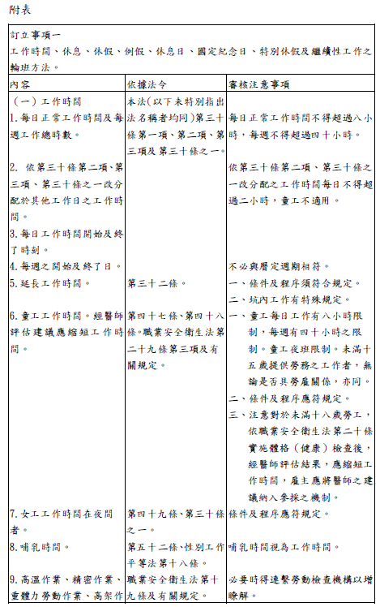
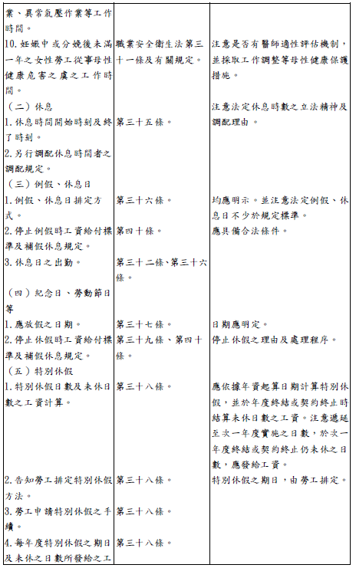

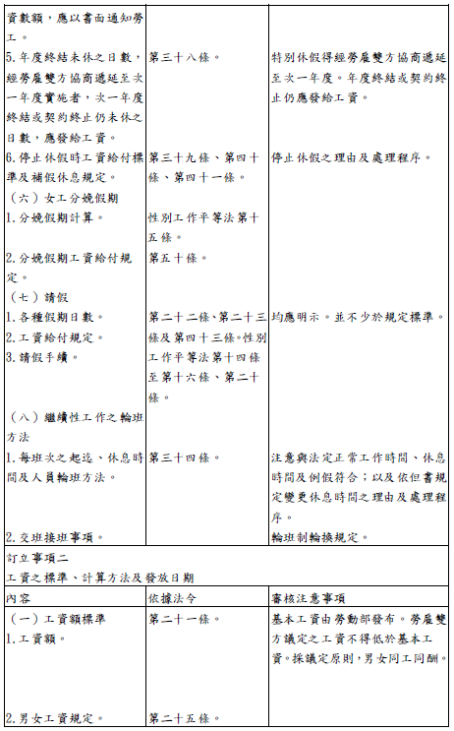
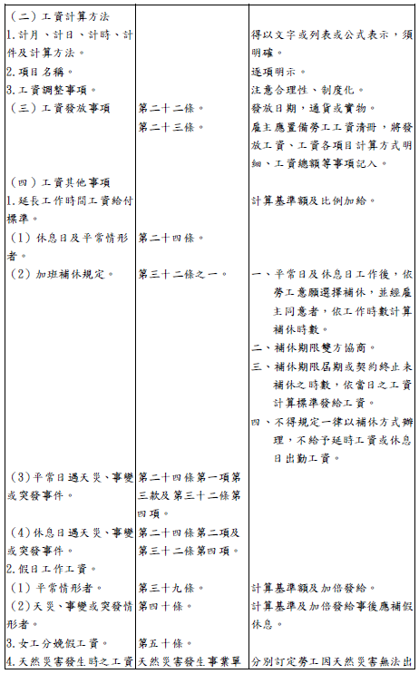
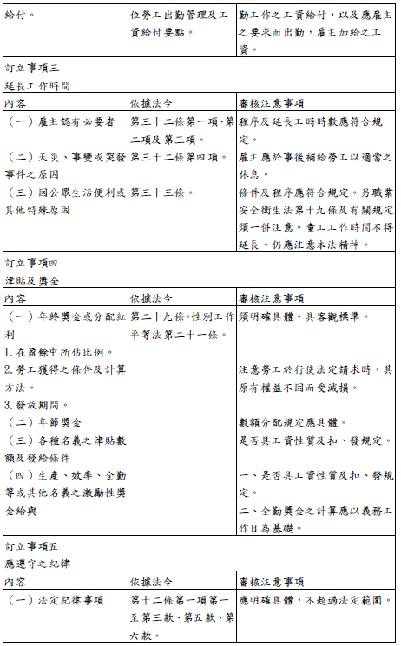
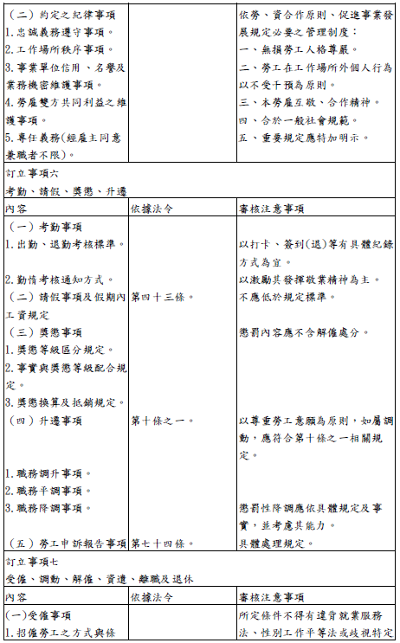
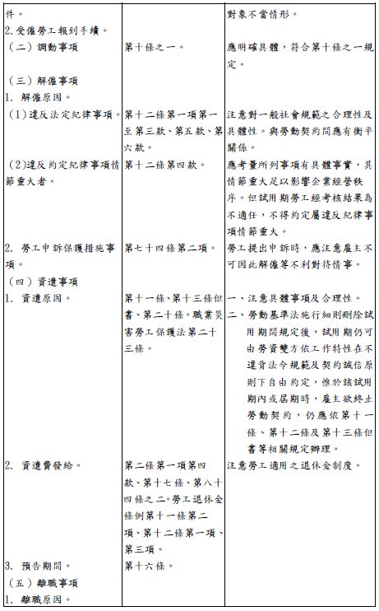
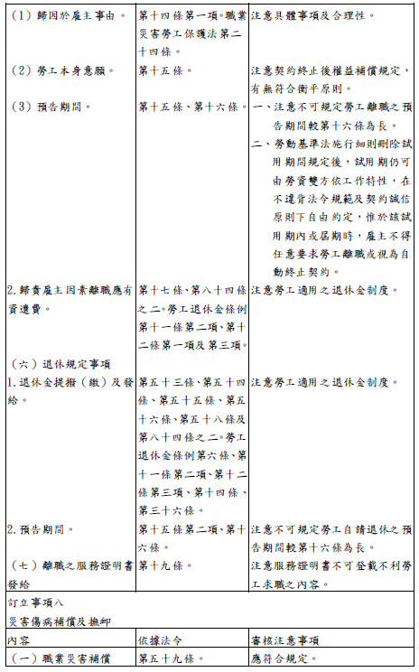
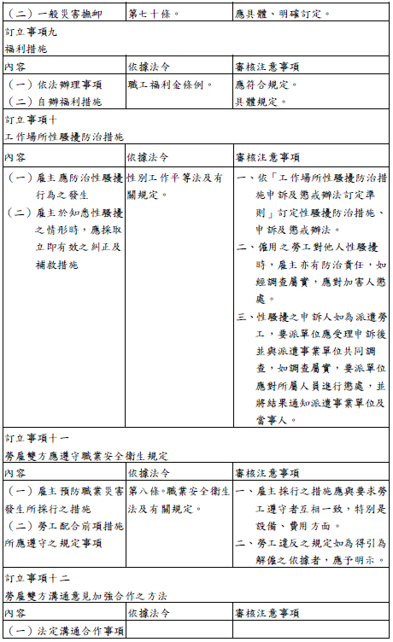
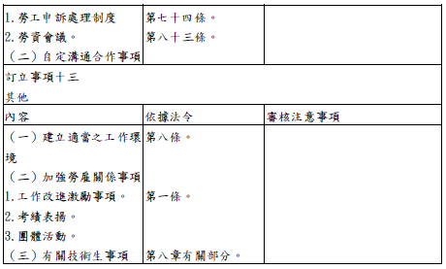
工作規則常見問題Q＆A
Q1：何謂工作規則？工作規則應包含哪些內容？
A: 根據勞動基準法第七十條規定，雇主僱用勞工人數在三十人以上者，應依其事業性質，就工時、休息、例（休）假、工資、津貼及獎金、考勤、請假、受僱、解僱、資遣、離職及退休、災害傷病補償等相關事項訂立工作規則，報請主管機關核備後公開揭示之。詳細條文內容可依據本部所提供之「工作規則參考範本」訂定。
Q2：為什麼事業單位要訂定工作規則？一定要訂嗎？
A: 根據勞動基準法第七十條規定，雇主僱用勞工人數在三十人以上者，應訂立工作規則。若雇主違反此項義務時，依照同法第七十九條第三項及第四項規定，主管機關應處雇主新臺幣二萬元以上三十萬元以下罰鍰；且主管機關得依事業規模、違反人數或違反情節，加重其罰鍰至法定罰鍰最高額二分之一，並依同法第八十條之一第一項規定，公布其事業單位或事業主之名稱、負責人姓名，並限期令其改善；屆期未改善者，應按次處罰。至於僱用勞工未滿三十人之事業單位得自行決定是否訂立工作規則；如訂有工作規則，仍應依勞動基準法第七十條之規定，報請主管機關核備後並公開揭示。
Q3：工作規則訂定後，是否會使得事業單位缺乏運作彈性，造成管理制度上的僵化？
A：工作規則之內容係雇主依其事業性質所訂定之內部重要管理規定，影響勞工勞動條件權益甚鉅。因此工作規則須報地方勞工行政主管機關核備通過，始能公開揭示，修正時程序亦同。且雇主如欲變更降低工作規則中優於勞動基準法之勞動條件，應與勞方協商合意。所以已訂定於工作規則中之事項，無法隨時更改或變動，因此建議應具有一定「重要性」及「持續性」之事項始訂入工作規則中。事業單位內部若有些須不定期修改的項目，且非屬法律必要訂定項目，例如教育訓練、服裝儀容標準、服務規律、公司團體保險…等，應放在公司內部的管理辦法中較為恰當，毋須訂入工作規則中。另有關工資事項之規定應合於勞動基準法第二十一條至第二十八條規定。至於調薪幅度、年終獎金、紅利發放之額度或標準等，若事業單位會按營運狀況而時常有所更動，則宜做彈性之規定。
Q4：哪些事項不宜定在工作規則中？
A：有些條文若非經當事人個別勞工同意則無效，例如勞工離職後競業禁止、最低服務年限約定及違約金等損害賠償之規定、著作權的歸屬，這些條文若確有訂定之必要，應改放在勞動契約中訂定較為恰當。
Q5：訂定工作規則應注意之事項及原則？
A：
1.事業單位如於工作規則規定勞工應遵守之紀律、考勤及獎懲事項，其條文內容應具體、合理、明確，不應以不確定之「其他情節」一詞概括。
2.勞動條件係由勞雇雙方協調之約定，雇主如欲變更降低工作規則中優於勞動基準法之勞動條件，仍請與勞方協商之。如涉及個別勞工之勞動條件，亦應徵得勞工個人之同意。
Q6：工作規則的訂定及勞工行政主管機關之審核程序？
A：請參考附件2「事業單位申請報備工作規則作業流程」及附件4「勞工行政主管機關審核工作規則標準作業流程」。
Q7：事業單位訂定工作規則時，哪些事項應經工會或勞資會議同意？
A：請參考勞動基準法第三十條、第三十條之一、第三十二條有關工作時間之規範，以及第四十九條女工夜間工作相關規定。另懲罰或解僱條文規定涉及個案事實認定問題，如確有於工作規則中列舉明定之必要時，應由勞資雙方先行協商，明定於工作規則中，避免日後發生爭議。
Q8：工作規則與公司內部的員工手冊或是管理規則（辦法）等有何不同？
A：
1.工作規則乃是法律要求雇主應就勞基法中之勞動條件及重要事項等予以具體明確規定，使勞雇雙方清楚瞭解彼此權利義務。工作規則並須報勞工行政主管機關核備，未報請主管機關核備之工作規則，自不發生該法所稱工作規則之效力，雇主不得援引終止勞動契約，以保障勞工權益。
2.事業單位之員工手冊、管理規則（辦法）之內容如係雇主依勞動基準法施行細則第三十九條規定所訂之單項工作規則，亦應依勞動基準法第七十條規定，報請勞工行政主管機關核備。
Q9：工作規則與勞動契約、團體協約有何不同？
A：依勞動基準法第二條第一項第六款規定，勞動契約係謂約定勞雇關係之契約；另依團體協約法第二條規定，團體協約係指雇主或有法人資格之雇主團體，與依工會法成立之工會，以約定勞動關係及相關事項為目的所簽訂之書面契約；工作規則依據勞動基準法第七十條規定，雇主僱用勞工人數在三十人以上者，應依其事業性質，就工時、休假、工資、考勤、受僱等事項訂立。依團體協約法第十九條規定：「團體協約所約定勞動條件，當然為該團體協約所屬雇主及勞工間勞動契約之內容。勞動契約異於該團體協約所約定之勞動條件者，其相異部分無效；無效之部分以團體協約之約定代之。但異於團體協約之約定，為該團體協約所容許或為勞工之利益變更勞動條件，而該團體協約並未禁止者，仍為有效。」另依勞動基準法第七十一條規定：「工作規則，違反法令之強制或禁止規定或其他有關該事業適用之團體協約規定者，無效。」
Q10：可否於工作規則規定扣薪、懲罰性或賠償性罰款？
A:
工作規則雖可規定懲戒條款，惟勞工受僱從事工作係以獲取報酬為目的，雇主尚不得於工作規則內訂定懲罰性或賠償性罰款，至於罰款以外之其他懲罰性規定之允當性，應由勞工行政主管機關詳予審核。
Q11：可否將工作規則公告於公司內部網路並提供勞工自行查詢下載，以替代印發給各勞工？
A:
1.勞動基準法第七十條規定略以，雇主僱用勞工人數在三十人以上者，應依其事業性質訂立工作規則，報請主管機關核備後公開揭示之。同法施行細則第三十八條規定，工作規則經主管機關核備後，雇主應即於事業場所內公告並印發各勞工。
2.所稱「公開揭示」方式，係將工作規則公告並印發各勞工；所稱「公告」，係指張貼於勞工得出入之明顯場所；所稱「印發各勞工」，係指印製發給勞工本人留存參考。
3.事業單位若以公告方式，將工作規則文件於公司內部網路隨時可查閱瀏覽，並以紙本傳閱勞工個人簽名歸檔，且免費提供下載服務，供勞工留存參考（替代印發各勞工），尚屬適宜。
Q12：工作規則之修正是否也需要報請勞工行政主管機關核備？
A:
1.查工作規則之訂定，依勞動基準法第七十條規定暨同法施行細則第三十八條規定，雇主僱用勞工人數在三十人以上者，應依其事業性質訂立工作規則並報請主管機關核備。前開所稱「訂立」工作規則之義務，包括「訂定」及「變更」。另同法施行細則第三十七條規定，工作規則應依據法令、勞資協議或管理制度變更情形適時修正。
2.基此，工作規則應依據法令、勞資協議或管理制度變更情形適時修正，修正後仍應送請勞工行政主管機關核備。
Q13：勞動基準法第七十條所稱「勞工人數在三十人以上」如何計算？
勞動基準法第七十條所定雇主僱用勞工人數，依該法施行細則第二十二條之一第一項規定，以同一雇主僱用適用本法之勞工人數計算，包括分支機構之僱用人數。

各地勞工行政主管機關諮詢專線
單位名稱 | 專線電話 | 地址
臺北市政府勞動局 | 02-27208889 | 11008 臺北市信義區市府路1號5樓
新北市政府勞工局 | 02-29603456 | 22001新北市板橋區中山路一段161號7樓
桃園市政府勞動局 | 03-3322101 | 33001 桃園市縣府路1號3、4樓
臺中市政府勞工局 | 04-22289111轉35099 | 40701臺中市西屯區臺灣大道3段99號惠中樓4樓
臺南市政府勞工局 | 06-6320310（局本部）  06-2982331（永華市政中心） | 70801台南市安平區永華路2段6號8樓（永華市政中心）  73001台南市新營區民治路36號7樓（局本部）
高雄市政府勞工局 | 07-8124613 | 806高雄市前鎮區鎮中路6號
基隆市政府社會處 | 02-24201122 | 20201基隆市中正區義一路1號
宜蘭縣政府勞工處 | 03-9251000 | 26060宜蘭市凱旋里三鄰縣政北路一號
新竹縣政府勞工處 | 03-5518101 | 30259新竹縣竹北市光明六路10號
新竹市政府勞工處 | 03-5324900 | 30050新竹市國華街69號5樓
苗栗縣政府社會處 | 037-322150 | 36046 苗栗市府前路1號
南投縣政府社會及勞動處 | 049-2222106～9 | 54001南投市中興路660號
彰化縣政府勞工處 | 04-7264150 | 50001彰化市中興路100號8樓
雲林縣政府勞工處 | 05-5522810 | 64001 雲林縣斗六市雲林路二段515號
嘉義縣政府社會局 | 05-3620900 | 61249嘉義縣太保市祥和二路東段一號
嘉義市政府社會處 | 05-2254321 | 60006 嘉義市東區中山路199號
屏東縣政府勞工處 | 08-7558048 | 90081屏東市自由路17號
臺東縣政府社會處 | 089-351834 | 95054臺東市桂林北路201號
花蓮縣政府社會處 | 03-8227171轉380～393 | 97001花蓮縣花蓮市府前路17 號
澎湖縣政府社會處 | 06-9274400轉531、532、355 | 880澎湖縣馬公市治平路32號
金門縣政府社會處 | 082-373291、082-371450 | 89345金門縣金城鎮民生路60號
連江縣政府民政處 | 0836-25131轉301～316 | 20941連江縣南竿鄉介壽村76號
經濟部加工出口區管理處 | 07-3611212轉412～418 | 811高雄市楠梓加工出口區加昌路600號
科技部新竹科學工業園區管理局 | 03-5773311轉2310～2316 | 300新竹市新安路2號
科技部中部科學工業園區管理局 | 04-25658588轉7911、7913、7919～7920 | 40763台中市西屯區中科路2號
科技部南部科學工業園區管理局 | 06-5051001轉2303、2319、2326 | 74147台南市新市區南科三路22號

附件1
申請（修訂）公文函例
受文單位：
發文日期： 年 月 日
發文號碼： 字第 號
附件：新（修）訂工作規則二份
主旨：檢送本公司新（修）訂工作規則二份，謹請核備。
說明：依據勞動基準法第七十條規定辦理。

公司名稱（蓋章）：
負責人（蓋章）：
公司統一編號：
公司地址：
公司電話：
本案承辦人：
聯絡電話：
中華民國 年 月 日

附件2
事業單位申請報備工作規則作業流程圖
事業單位參照工作規則參考範本視各事業單位實際需要訂定

過程中與地方勞工行政主管機關電話溝通疑義

檢附加蓋公司印信之工作規則一式兩份
及其他應備之文件，向主管機關函報
各地勞工行政主管機關
審核、登記、核准
准予備查〈檢還乙份〉
事業單位將工作規則於事業場所公告並印發各勞工
附件3
事業單位送審工作規則時應備文件
一、 新訂工作規則之事業單位：
□ 申請公文函（附件1）
□ 送審之工作規則一式兩份（參工作規則參考範本）
□ 與工作規則參考範本不同之處一覽表（附件5）
□ 勞資會議或工會會議紀錄（附件7、8）
□ 分支機構一覽表（各地分支機構不採一體適用者免附）
二、 增（修）訂工作規則之事業單位：
□ 增（修）訂公文函（附件1）
□ 送審之工作規則一式兩份（參工作規則參考範本）
□ 工作規則新舊條文對照表（附件6）
□ 勞資會議或工會會議紀錄（附件7、8）
□ 分支機構一覽表（各地分支機構不採一體適用者免附）
備註：
1.事業單位若為增（修）訂版本須附上修正條文對照表。
2.工作規則內容依勞動基準法及相關法令規定應徵得工會或勞資會議同意、先行報備或核准之事項，事業單位應檢附相關文件送核，或應先依規定辦理完成，始得列入工作規則內容。其餘部分，事業單位亦得會商工會或勞資會議後檢附相關文件送核；惟如涉及個別勞工之勞動條件，仍應徵得勞工個人之同意。
附件4
勞工行政主管機關審核工作規則標準作業流程圖
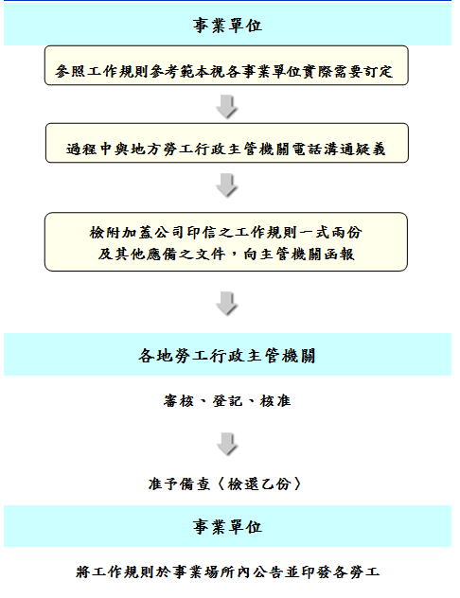
工作規則審核標準作業流程

附件5
與工作規則參考範本不同之處一覽表
工作規則參考範本條次 | 與本公司工作規則條文不同之處
 | 條文內容略做修正  （請以紅色粗體字註明修正處） | 條次變更  （請加註變更至第幾條）
第○條
第○條
第○條
第○條
第○條
第○條

附件6
工作規則新舊條文對照表
○○○股份有限公司
工作規則新舊條文對照表
原條文 | 新條文 | 說明
第 條： | 第 條：
第 條： | 修改為第 條：
第 條： | 本條文刪除
第 條： | 修改為第 條：
 | 新增條款
第 條： | 修改為第 條：
第 條： | 第 條：
【範例】
○○○股份有限公司
工作規則新舊條文對照表
原條文 | 新條文
第二十六條  員工不得攜帶彈藥刀槍、危險物品、違禁品、攝影機及生產公務無關之物品進入廠區。 | 第二十六條  員工不得攜帶毒品、酒、檳榔、彈藥刀槍、危險物品、違禁品、攝影機及生產公務無關之物品進入廠區。
第三十二條  員工請假區分為公假、公傷病假、事假、病假、婚假、喪假、產假等七種，准假日數及工資給付，依左列各款規定之： | 修改為第三十四條  員工請假區分為公假、公傷病假、事假、病假、婚假、喪假、產假、生理假、陪產假、產檢假、安胎休養請假、家庭照顧假等十二種，准假日數及工資給付，依左列各款規定之
第三十二條  六、喪假：員工喪假依下列規定：  1、父母、養父母、繼父母、配偶喪亡者，給予喪假八日，工資照給。  2、祖父母、外祖父母、子女、配偶之祖父母、配偶之父母、配偶之養父母或繼父母喪亡者，給予喪假六日，工資照給。  3、兄弟、姐妹喪亡者，給予喪假三日，工資照給。 | 修改為第三十四條  六、喪假：員工喪假依下列規定：  1、父母、養父母、繼父母、配偶喪亡者，給予喪假八日，工資照給。  2、祖父母、子女、配偶之父母、配偶之養父母或繼父母喪亡者，給予喪假六日，工資照給。  3、（外）曾祖父母、兄弟姐妹、配偶之祖父母喪亡者，給予喪假三日，工資照給。  上述所稱之祖父母或配偶之祖父母均含母之父母。
第三十二條：  七、產假：女性員工分娩前後應停止工作，給予產假八星期，妊娠三個月以上流產者，給予產假四星期，前項女性員工受僱工作在六個月以上者，產假期期間工資照給，未滿六個月者，工資減半發給。 | 修改為第三十四條：  七、產假：女性員工分娩前後，應停止工作，給予產假八星期，妊娠三個月以上流產者，給予產假四星期，前項女工受僱工作在六個月以上者，產假期間工資照給，未滿六個月者，工資減半發給；妊娠二個月以上未滿三個月流產者，應使其停止工作，給予產假一星期；妊娠未滿二個月流產者，應使其停止工作，給予產假五日。（產假期間薪資之計算，依相關法令之規定。）
八、生理假：女性員工因生理日致工作有困難者，每月得請生理假一日，全年請假日數未逾三日，不併入病假計算，其餘日數併入病假計算。（請休生理假不需附證明文件，另，前項併入及不併入病假之生理假薪資，依各該病假規定辦理。） | 八、生理假：女性員工因生理日致工作有困難者，每月得請生理假一日，全年請假日數未逾三日，不併入病假計算，其餘日數併入病假計算。（請休生理假不需附證明文件，另，前開併入及不併入病假之生理假薪資，減半發給。）
九、陪產假：男性員工於配偶分娩時，得申請陪產假三日，工資照給。請陪產假應於配偶分娩當日及其前後二日之五日期間內，擇其中三日請假，請假以日為單位。 | 九、陪產假：男性員工於配偶分娩時，得於配偶分娩之當日及其前後合計十五日期間內，擇其中之五日請陪產假，工資照給。請假以日為單位。
新增條款
十、產檢假: 員工妊娠期間，給予產檢假五日。產檢假期間，薪資照給。
新增條款
十一、家庭照顧假：員工之家庭成員預防接種、發生嚴重之疾病或其他重大事故須親自照顧時，得請家庭照顧假，其請假日數併入事假計算，全年以七日為限。（家庭照顧假薪資之計算，依各該事假規定辦理）。※事假、病假、婚假、喪假期間，除延長假期在一個月以上者外，如遇例假、紀念日、勞動節日及其他由中央主管機關規定應放假之日，應不計入請假期內。
第六十九條：  1.年滿六十歲者。 | 第六十九條：  1.年滿六十五歲者。
※所有更動及修正文字，請改以紅色文字標明。

附件7
（事業單位名稱）第 屆 次勞資會議紀錄
時間：民國 年 月 日（星期 ）上（下）午 時 分
地點：
出席代表：（請簽名）
勞方代表：
資方代表：
列席人員：（請簽名）
請假或缺席代表
勞方代表：○○○（事假）、○○○（病假）
資方代表：○○○（出差）、○○○（缺席）
主席： 記錄：
一、主席致詞：
二、列席人員致詞：
三、報告事項：
（一）上次會議決議事項辦理情形
（二）勞工人數、勞工異動情形、離職率等勞工動態
（三）事業之生產計畫、業務概況及市場狀況等生產資訊
（四）勞工活動、福利項目及工作環境改善等事項
（五）其他報告事項
四、討論事項：
（一）第一案：
案 由：
說 明：
辦 法：
決 議：
（二）第二案：
案 由：
說 明：
辦 法：
決 議：
五、建議事項（臨時動議）：
（一）第一案：
案 由：
決 議：
（二）第二案：
案 由：
決 議：
六、主席結論：
七、散會：上（下）午 時 分
主席：（ ）簽名 記錄：（ ）簽名
附件8
○○縣（市）○○○○工會第一屆第一次會員大會會議紀錄（範例）
一、時間：中華民國 年 月 日上下午 時 分。
二、地點：○○○
三、主管機關代表：○○市政府勞工局○○○
四、來賓：
五、出席人員： 人 （詳見所附簽到簿影本）
列席人員： 人 請假人員： 人
公假人員： 人 缺席人員： 人
六、主席： 記錄：
七、主席致詞：
八、主管機關代表致詞：
九、來賓致詞：
十、籌備工作報告：
十一、討論提案：
１.案由：
說明：
決議：
２.案由：
說明：
決議：
３.案由：
說明：
決議：
４.案由：
說明：
決議：
十二、臨時動議：
十三、散會：上下午 時 分。

